网上预约报账系统还款操作流程
本业务针对线上、线下办理的借款可通过网上预约系统进行还款，由项目负责人进入网报系统操作还款。
- 系统登陆方式

统一身份认证入口登陆网址：http://authserver.shzu.edu.cn/authserver/login?service=http://202.201.161.85/dddl/caslogin.aspx

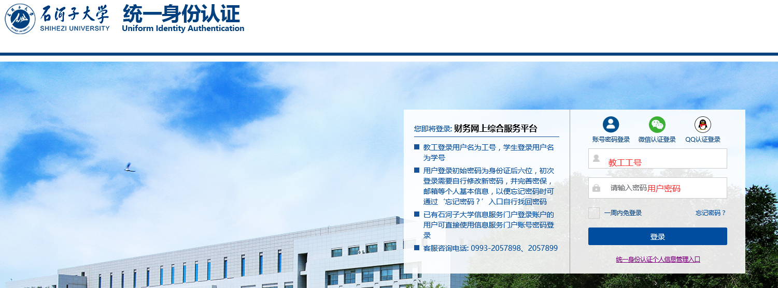
登陆系统后选择“网上报账系统”
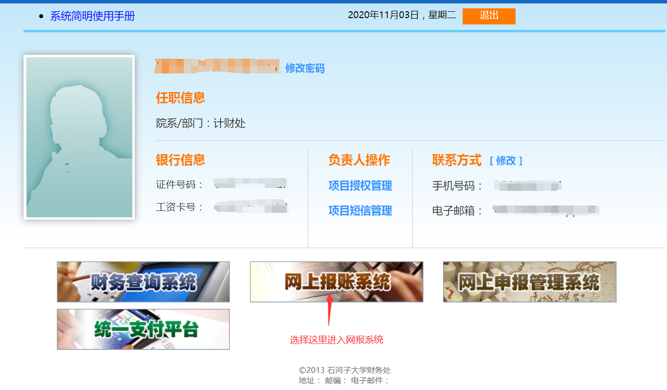
- 网报操作流程
进入网报系统后选择“日常报销”或“差旅费报销”，本操作流程以“日常报销为例”
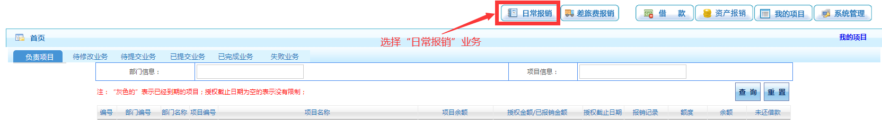
按照日常报销流程，选择“新业务填报”
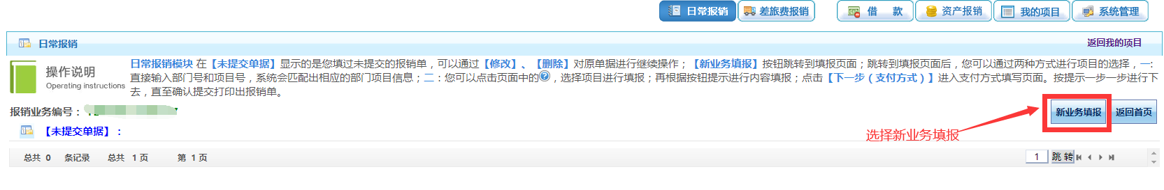
点击”?” 选择费用支出的项目
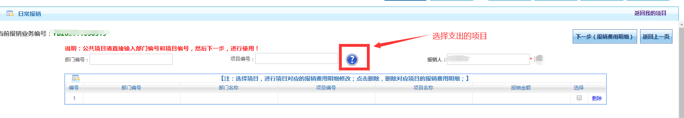
选择项目后点击“下一步（报销费用明细）”
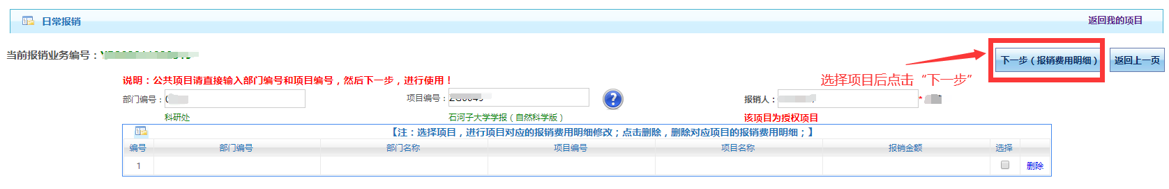
选择下一步（支付方式）
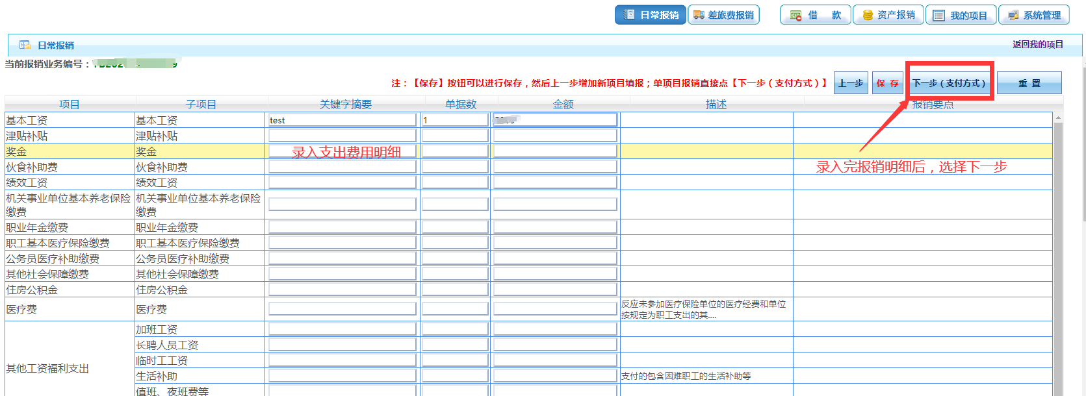
选择“冲借款”下的箭头，查询需要还的借款信息
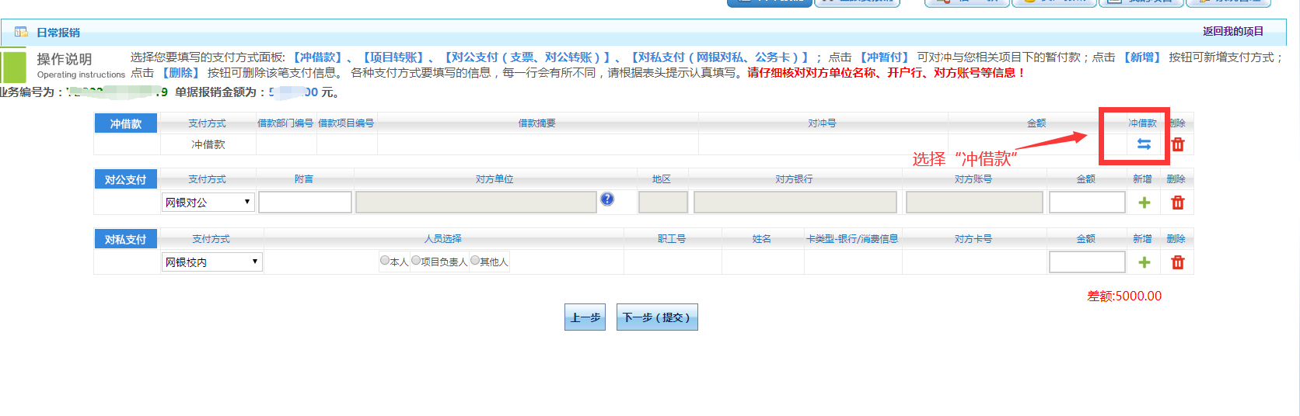
查到需要冲的借款信息后在“是否冲销”处打勾
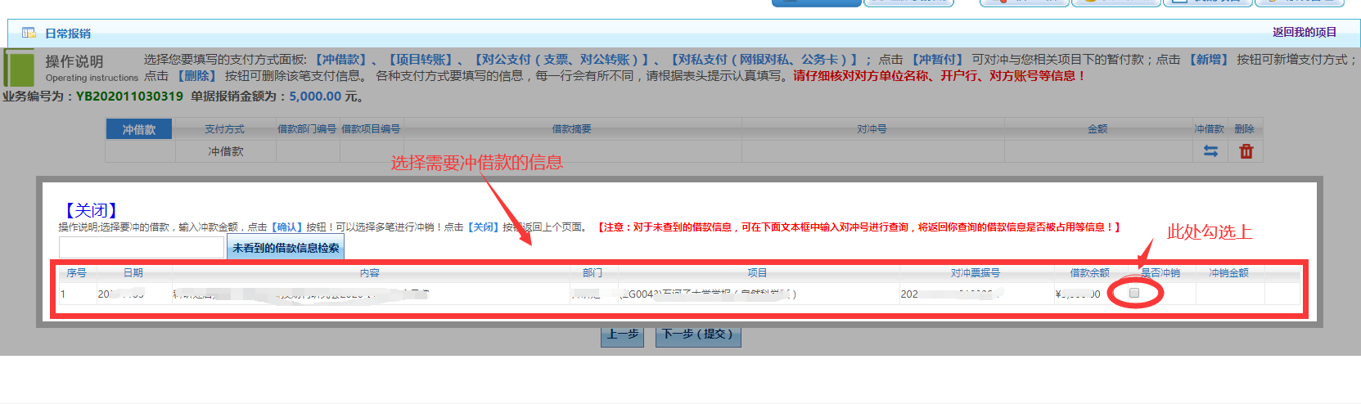
勾选需要冲销的借款后在点击“确认”按钮
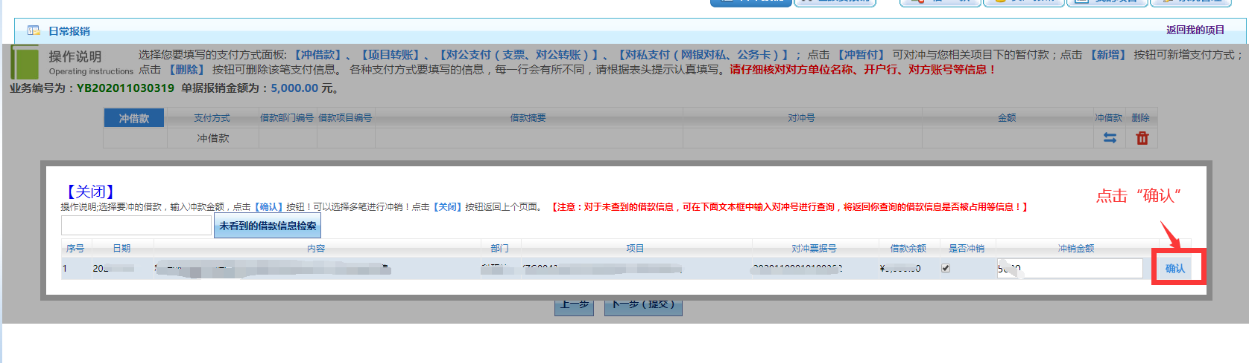
确认后，选择关闭界面
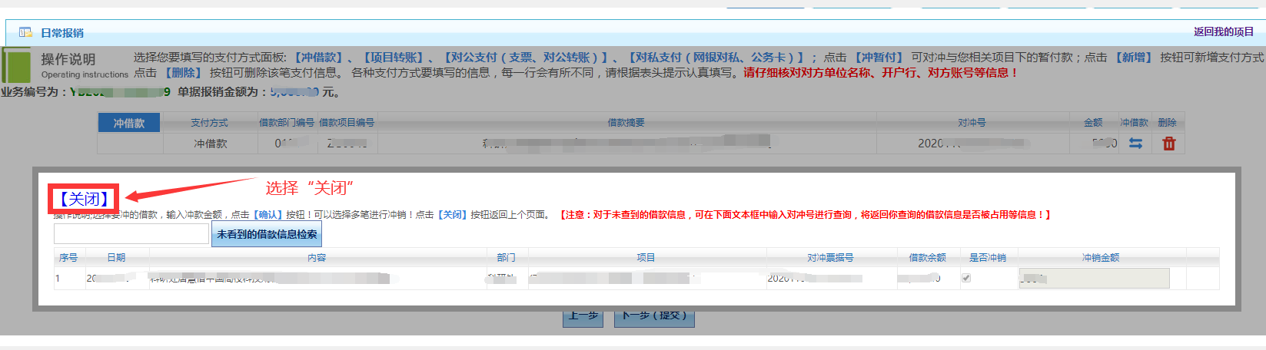
然后点击“下一步（提交）”该笔业务
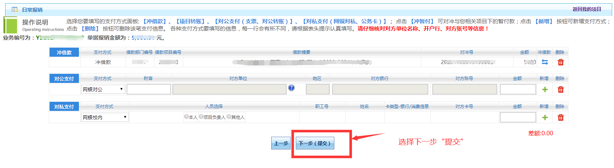
将此笔网报业务打印出来，投递到就近的自助投递机就好啦！

